 | ИСПОЛНИТЕЛЬНЫЙ КОМИТЕТ МАМАДЫШСКОГО  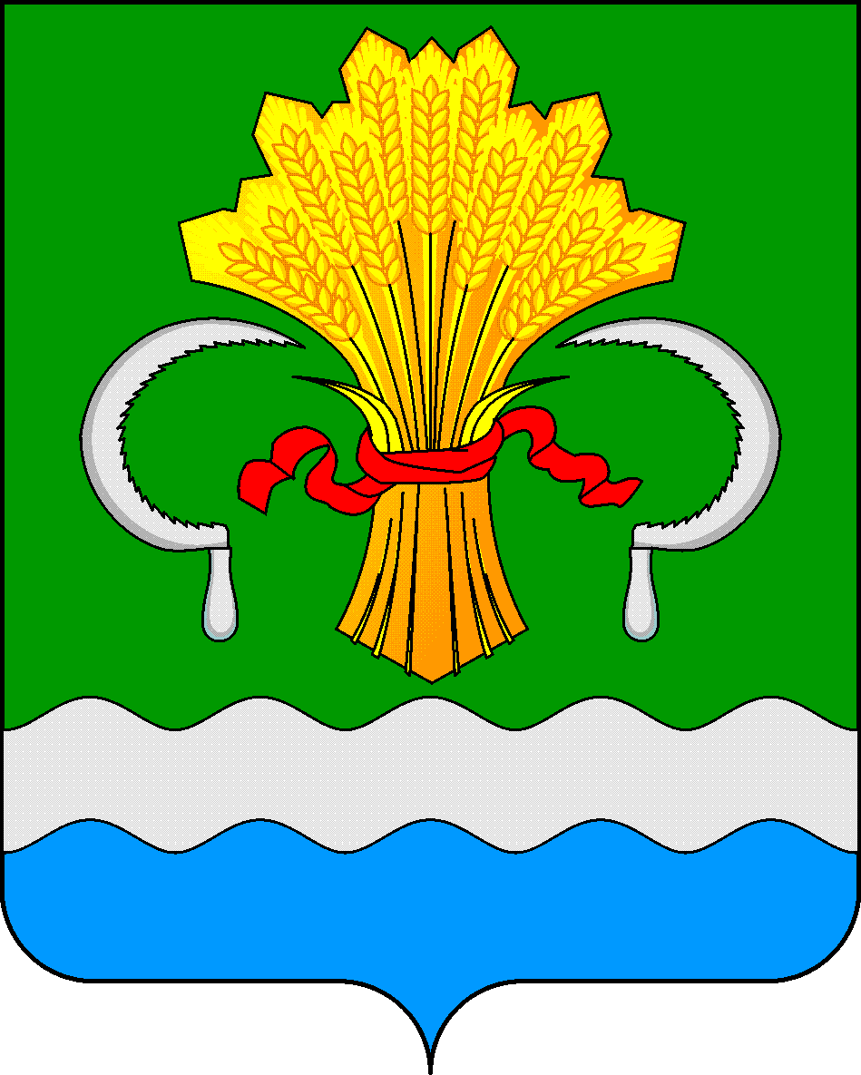  МУНИЦИПАЛЬНОГО РАЙОНА  РЕСПУБЛИКИ ТАТАРСТАН  ул.М.Джалиля, д.23/33, г. Мамадыш,  Республика Татарстан, 422190 |  | ТАТАРСТАН РЕСПУБЛИКАСЫНЫҢ  МАМАДЫШ МУНИЦИПАЛЬ  РАЙОНЫНЫҢ БАШКАРМА КОМИТЕТЫ  М.Җәлил ур, 23/33 й., Мамадыш ш.,  Татарстан Республикасы, 422190
 | Тел.: (85563) 3-15-00, 3-31-00, факс 3-22-21, e-mail: mamadysh.ikrayona@tatar.ru, www.mamadysh.tatarstan.ru
 | Постановление  №765 |  | Карар  от «04 » 07 2017 г.

О комиссии по обеспечению безопасности

дорожного движения Мамадышского

муниципального района Республики Татарстан

Во исполнение постановления Правительственной комиссии Республики Татарстан по обеспечению безопасности дорожного движения от 26 января 2017 года №1 Исполнительный комитет Мамадышского муниципального района Республики Татарстан п о с т а н о в л я е т:

1.Утвердить Положение о комиссии по обеспечению безопасности

движения Мамадышского муниципального района Республики Татарстан (приложение № 1);
2.Создать (по согласованию) комиссию по обеспечению безопасности
дорожного движения Мамадышского муниципального района (Приложение №2);
3.Признать утратившим силу постановление Исполнительного комитета Мамадышского муниципального района от 18.11.2010 г. №1900 «О комиссии по безопасности дорожного движения» (с изменениями постановления Исполнительного комитета муниципального от 10.11.2015 № 972., от 20.09.2016 № 1165).

4. Контроль за исполнением настоящего постановления оставляю за собой.

Руководитель И.Э.Фаттахов

Приложение № 1

к постановлению исполнительного комитета Мамадышского муниципального района Республики Татарстан

от «04» 07 2017 г. №765

ПОЛОЖЕНИЕ

о комиссии по обеспечению безопасности дорожного движения

Мамадышского муниципального района Республики Татарстан
- Общие положения

- Комиссия по обеспечению безопасности дорожного движения Мамадышского муниципального района Республики Татарстан (далее – Комиссия) является постоянным коллегиальным, координационным органом, обеспечивающим взаимодействие местного самоуправления Мамадышского района, организаций различных организационно-правовых форм и общественных объединений, направленное на рассмотрение вопросов и выработку предложений по обеспечению безопасности дорожного движения на территории Мамадышского муниципального района.
- В своей деятельности Комиссия руководствуется Конституцией Российской Федерации, Конституцией Республики Татарстан, федеральными законами, законами Республики Татарстан, актами Президента Российской Федерации, Президента Республики Татарстан, Правительства Российской Федерации, Кабинета Министров Республики Татарстан, постановлениями и распоряжениями Главы Мамадышского муниципального района, уставом Мамадышского муниципального района и настоящим Положением.
- Комиссия образуется постановлением исполнительного комитета Мамадышского муниципального района.

- Основные задачи Комиссии

- Обеспечение взаимодействия органов местного самоуправления Мамадышского района, организаций различных организационно-правовых форм и общественных объединений в области обеспечения безопасности дорожного движения.
- Работа над важнейшими аспектами безопасности дорожного движения: предупреждение опасного поведения водителей и пешеходов, сокращение детского дорожно-транспортного травматизма, совершенствование организации движения транспорта и пешеходов, а также повышение эффективности работы органов местного самоуправления, организаций различных организационно-правовых форм в области обеспечения безопасности дорожного движения.
- Координация деятельности органов местного самоуправления Мамадышского муниципального района Республики Татарстан и организаций различных организационно-правовых форм по разработке и реализации целевых программ и мероприятий, направленных на предупреждение аварийности транспортных средств, охрану жизни и здоровья граждан и снижение ущерба от дорожно-транспортных происшествий.

- Функции Комиссии

- Проводит работу по изучению причин аварийности на всех видах
транспортных средств, положения дел с обеспечением безопасности дорожного движения на территории Мамадышского района.
- Рассматривает предложения органов местного самоуправления Мамадышского муниципального района, заинтересованных организаций и общественных объединений по вопросам совершенствования правового регулирования, организации работы в области обеспечения безопасности дорожного движения.
- Рассматривает обоснования потребности в финансовых и материально-технических ресурсах для реализации мероприятий в области обеспечения безопасности дорожного движения.
- Координирует деятельность исполнительных органов городского и сельских муниципальных образований, организаций различных организационно-правовых форм и общественных объединений.
- Рассматривает вопросы разработки, реализации и контроля исполнения муниципальной целевой программы повышения безопасности дорожного движения.
- Осуществляет взаимодействие со средствами массовой информации по вопросам освещения проблем безопасности дорожного движения.
- Вырабатывает и направляет предложения по устранению аварийных участков на региональных, федеральных и местных автодорогах, проходящих по территории района, в Министерство транспорта и дорожного хозяйства Республики Татарстан, в федеральное казенное учреждение «Федеральное управление автомобильных дорог Волго-Вятского региона Федерального дорожного агентства» и в администрацию муниципального образования.

- Права комиссии

- Приглашать и заслушивать на своих заседаниях должностных лиц органов местного самоуправления, предприятий и организаций, независимо от форм собственности, общественных объединений и принимать соответствующие решения.
- Запрашивать у органов местного самоуправления в Мамадышском муниципальном районе, исполнительных органов городского и сельских муниципальных образований, предприятий и организаций, независимо от форм собственности, и общественных объединений сведения, необходимые для осуществления возложенных на Комиссию задач.
- Вносить предложения об устранении недостатков в работе по обеспечению безопасности дорожного движения, о финансировании предложенных мероприятий в исполнительные органы государственной власти Республики Татарстан, органы местного самоуправления, руководителям предприятий, организаций, учреждений независимо от форм собственности и общественных объединений.
- Привлекать в установленном порядке к работе Комиссии должностных лиц и специалистов подразделений органов местного самоуправления городского и сельских муниципальных образований, а также научных, общественных и других организаций.
- Формировать рабочие группы из числа представителей и специалистов заинтересованных органов по отдельным направлениям деятельности Комиссии.
- Направлять в правоохранительные органы соответствующие документы и материалы для решения вопроса о привлечении к ответственности виновных лиц в случае обнаружения признаков нарушения законодательства в сфере безопасности дорожного движения.
- Принимать иные решения, отнесенные к компетенции Комиссии.

- Порядок организации деятельности комиссии

- Состав Комиссии утверждается постановлением руководителя исполнительного комитета Мамадышского муниципального района.
- Комиссия осуществляет свою деятельность в соответствии с настоящим Положением и планом работы, который принимается ежегодно на заседании Комиссии и утверждается ее председателем. Порядок работы Комиссии по отдельным вопросам определяется ее председателем.
- Комиссия действует в составе председателя комиссии, двух заместителей председателя, секретаря и членов Комиссии.
- Руководство деятельностью Комиссии осуществляет председатель, а в его отсутствие – один из заместителей председателя Комиссии, определенный председателем, который руководит работой Комиссии, планирует ее деятельность, утверждает повестку заседания, подписывает решение заседания Комиссии.
- Заседания Комиссии проводятся не реже одного раза в квартал. В случае необходимости проводятся внеочередные заседания.
- Заседание Комиссии считается правомочным, если на нем присутствуют более половины ее членов. Члены Комиссии участвуют в ее заседании без права замены. В случае отсутствия члена Комиссии на заседании он имеет право изложить свое мнение по рассматриваемому вопросу в письменной форме.
- Решения Комиссии принимаются открытым голосованием и считаются принятыми, если за них проголосовали более половины членов Комиссии, присутствующих на заседании. При равенстве голосов членов Комиссии голос председательствующего на заседании является решающим.
- Председатель Комиссии должен лично выезжать и составлять совместные акты по обследованию дорожных условий, а также принимать действенные меры по улучшению обстановки в месте совершения ДТП:
с погибшими;
в которых пострадали двое и более несовершеннолетних;
с участием групп пешеходов;
с участием автобусов, осуществляющих перевозку пассажиров, в результате которого погибли или пострадали люди;
прекращено движение на участке дороги сроком выше 2 часов.
- Члены Комиссии вносят предложения о включении в план работы Комиссии вопросов, связанных с обеспечением безопасности дорожного движения, принимают участие в подготовке соответствующих решений.
- Подготовку заседаний Комиссии и обобщение информации об исполнении ее решений осуществляет секретарь Комиссии, который также принимает участие в работе Комиссии с правом совещательного голоса. Материалы, запрашиваемые секретарем Комиссии, должны быть представлены в Комиссию в установленные сроки.
- Ежегодно, в срок до 10 января, секретарь Комиссии направляет в секретариат Правительственной комиссии Республики Татарстан по обеспечению безопасности дорожного движения отчет, который содержит:
копии протокольных решений за отчетный год;
информацию об исполнении решений Комиссии и решений Правительственной комиссии Республики Татарстан по обеспечению безопасности дорожного движения, в части касающейся;
план работы Комиссии на следующий год;
информацию о составе Комиссии в случаях, если были внесены изменения;
иную информацию по требованию.
- Решения Комиссии, принятые в соответствии с ее компетенцией, оформляются протоколами заседаний, которые подписывает председательствующий и ответственный секретарь Комиссии.
- Копии решений и иная информация о деятельности Комиссии доводится до сведения ее членов и других заинтересованных лиц путем рассылки секретарем материалов в течение десяти дней со дня проведения заседания с присвоением исходящего номера регистрации.
- В решениях Комиссии указывается информация о присутствовавших на заседании членах Комиссии, дата проведения заседания, номер регистрации, повестка дня, подписи председательствующего и секретаря, принятые решения.
- Принимаемые на Комиссии решения должны быть зафиксированы в виде протокола или постановления Комиссии и должны содержать конкретные поручения, направленные на решение поставленных вопросов, исполнителей и сроки их исполнения.
- Решения Комиссии могут быть обжалованы в порядке, определенном действующим законодательством.
- Секретарь Комиссии осуществляет контроль сроков исполнения поручений Комиссии и решений Правительственной комиссии Республики Татарстан по обеспечению безопасности дорожного движения (в части касающейся) и информирует председателя Комиссии.
- Председатель и заместители Комиссии несут персональную ответственность за целевым, эффективным осуществлением деятельности Комиссии, исполнением требований настоящего Положения, исполнением решений Комиссии и Правительственной комиссии Республики Татарстан по обеспечению безопасности дорожного движения.
- Материалы и документы заседаний Комиссии хранятся у секретаря Комиссии, по требованию предоставляются в секретариат Правительственной комиссии Республики Татарстан по обеспечению безопасности дорожного движения.
- Материально-техническое обеспечение Комиссии осуществляет Исполнительный комитет Мамадышского муниципального района.

Приложение № 2

к постановлению исполнительного комитета Мамадышского муниципального района Республики Татарстан

от «04» 07 2017 г. №765

Состав
комиссии по обеспечению безопасности дорожного движения Мамадышского муниципального района Республики Татарстан

Фаттахов Ильнар Энгелевич -Руководитель Исполнительного комитета
района, председатель комиссии;

Усачев Леонид Борисович - начальник отдела МВД России по
Мамадышскому району, заместитель
председателя комиссии;

Мухаметзянов Руслан Камилевич - помощник Руководителя Исполнительного
комитета района, первый заместитель
председателя комиссии;

Сабиров Шамиль Мансурович - ведущий специалист отдела
инфраструктурного развития
Исполнительного комитета района,
секретарь комиссии.

Члены комиссии:

Гарипов Рашит Мухаметдинович- - руководитель Исполкома города Мамадыш

Мубаракшин Рафаэль Гафурович - начальник ОГБДД МВД России по
Мамадышскому району

Никифорова Лилия Габдулхаевна - директор филиала ГУ «ДФН и ОП
БДД РТ»

Шигапов Рамиль Нургаянович - инспектор ОГИБДД по пропаганде
отдела России по Мамадышскому
району

Муллахметов Наиль Усманович - начальник специализированной стоянки
«Мамадыш» ОАО «БДД»

Маслов Анатолий Владимирович - начальника 121 пожарной части
ФГКУ «12 отряд ФПС по РТ»

Зимин Сергей Васильевич - начальник ПСО Мамадышского район

Салихов Ринат Миннехазиевич - директор филиала ОАО ПРСО
«Татавтодор»

Сибгатуллин Радик Фаритович - директор ООО «Транспорт»

Хазиев Дамир Фаязович - главный врач ГАУЗ «Мамадышская
центральная районная больница»

Габдрахманов Ильдус Нурисламович- начальник МКУ «Отдел образования»
Исполнительного комитета района

Гатиатуллин Раис Сабирзянович - директор ООО «Мамадыш ЖКУ»

Мутигуллин Ильнар Габдульбарович- главный специалист МКУ «Отдел
образования» Исполнительного
комитета района

Помощник руководителя Р.К.Мухаметзянов

